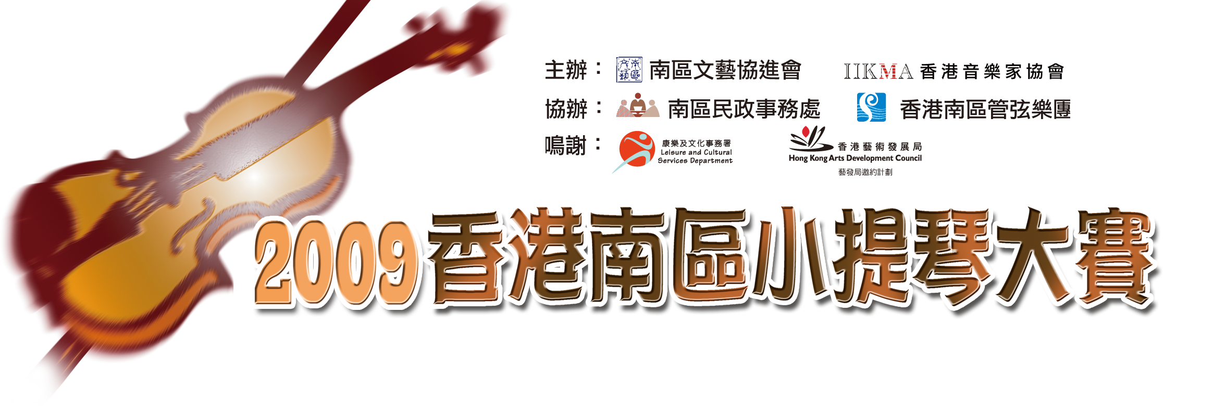
致 2009香港南區小提琴大賽參加者 _______________ : 初賽次序編號:
2009香港南區小提琴大賽 初賽通知書
歡迎你參加小提琴大賽，現把賽委會的比賽次序和安排通知如下 :
- 台端參加初賽日賽事安排 : 2009年11月7日 星期六
A 初級公開組 上午 9 am至10 am B 兒童組 上午 10:20 am至12 pm
C 青少年組 下午 1:20 pm至3:30 pm D 高級公開組 下午 3:50 pm至5 pm
註 : 賽委會保留是日賽事時間和安排的調動權力
- 請各組參賽者與伴奏者在所屬組別比賽時間前20分鐘到比賽地點報到。登記時需出示 : 本「初賽通知書」，有個人照片的香港居民身份證或最新學期的學生手冊，上面有身份證號和學校印章。還有初賽所選比賽樂曲的琴書，全部必須是正本。
比賽地點 : 香港南區海怡半島海怡東商場海怡社區中心一樓會堂
- 參賽者在登記和調音後需按工作人員指示，到指定參賽者座位等候比賽開始。在比賽進行中請保持安靜並關掉手機。
- 比賽基本要求 : 當聽到司儀讀出自已姓名後便可出場。首先向觀眾躹躬，接着在指定位置調整譜架，準備琴書，與鋼琴伴奏者試音，完成後才向評判團點頭示意開始演奏。
- 完成比賽演奏後，請參賽者和伴奏者返回原座位，等候全部參賽者完成賽事後，由評判團為初賽作報告。
- 最後由工作人員派發比賽評分紙。凡獲優異獎的參賽者會即時獲派發「決賽通知書」。
- 獲決賽的參賽者將以同組別另一首指定決賽樂曲參加在11月15日（星期日）的決賽，爭奪三甲成績。
無論是前三名得主還是優異獎得主，均獲邀於11月28日（星期六）的頒獎日到台上領獎。小提琴大賽的獲奬名單將於11月15日上載比賽網頁。 (www.hksdorchestra.com)和刋登在「南區新聞」。
註 :決賽地點已更改為 : 香港南區鴨利洲大橋道355號 “海怡寶血小學”4樓禮堂
- 出賽服裝要求 : 大方得體，整齊清潔。
- 音樂專題講座在11月7日比賽當晚7時至9時30分舉行，凡參賽者須憑「初賽通知書」出席(無需入場券)，同時於「音樂專題講座」後領取「2009年香港南區小提琴大賽暨講座出席證書」。沒參加初賽或沒出席講座者均不獲派發出席證書。大會安排由兩位專家舉辦的音樂講座包括兩個專題 :「漫談交響樂中的弦樂作用和要求」和「音樂表演藝術點滴與探討—如何用心靈去演奏」，在講座中還加上答問環節，這對所有參賽者是一個極難得和有益的學習機會。
10.參賽家長和觀眾請於參觀比賽和出席音樂講座憑入場券進場。凡參賽者優先獲發和隨函附上初賽、決賽和講座入場券各2張。如需要更多入場券者，可致電 : 2873 1877 莫小姐、9600 1579霍先生或6803 3977黃小姐。電郵 : violincomp@hksdorchestra.com

2009香港南區小提琴大賽 賽委會
二零零九年十月十九日

